挺膺担当的中核青年（三）——用党的精神谱系强健青年筋骨

作者: 中核集团 | 发布时间: 2025-08-26 | 来源: 中核集团

__________________________________________________

一场楞次定律实验中，铁球从铜管中缓缓落下，仿佛被无形的力量拖住，引得一旁观看的孩子们惊呼。在静电起电机前，孩子们轮流摇动手柄，随着金属球快速旋转，一道细小的闪电在两个小球之间跳跃，又引起一阵欢呼。炫酷的特斯拉闪电枪尖端“滋滋”作响，迸发出耀眼的电火花，孩子们一边缩起脖子，一边忍不住凑近观察…… 7月，在安徽省合肥市，中国科学技术大学物理学院薪火相传“两弹一星”精神志愿宣讲团先后走进10个社区、中小学校，为孩子们开展了一系列富有特色的“两弹一星”精神宣讲与物理实验科普活动。 活动中，宣讲团成员结合珍贵的历史影像资料，为孩子们讲述钱学森、郭永怀、严济慈等老一辈杰出科学家在艰苦条件下胸怀祖国、服务人民的赤子之心，自力更生、艰苦奋斗的坚定意志，以及淡泊名利、潜心科研的崇高风范。 老一辈科学家的感人事迹，吸引着孩子们凝神聆听。那一刻，宣讲团成员、中国科学技术大学物理学院博士生刘千硕感到在场所有人仿佛穿越时空，触摸到那段为国铸盾、无私奉献的峥嵘岁月。 “针对小学生的特点，我们尤其注重将‘两弹一星’精神的内涵与核物理等专业知识转化为生动易懂的表达。”刘千硕说，在讲述科学家故事时，宣讲团聚焦老一辈科学家，如郭永怀如何在简陋条件下计算数据、如何在关键时刻保护重要文件等真实细节，让科学家的形象更加立体。 这是全国大学生“两弹一星”精神志愿宣讲项目开展3年多来的生动一幕。 习近平总书记高度重视“两弹一星”精神传承。为了向更多青少年普及这一伟大精神，2022年3月，团中央青年志愿者行动指导中心与中国核工业集团有限公司联合实施全国大学生“两弹一星”精神志愿宣讲项目，将党的精神谱系融入青年志愿服务。 3年多来，全国大学生“两弹一星”精神志愿宣讲项目构建了全方位资源保障体系，中核集团团委联合14家成员单位开发21门标准化课程，配备28类宣讲物料，并推荐26名青年讲师开展线上培训。 《党领导下的中国核工业发展历程》《“两弹一星”精神及核工业精神》《铀的“三生三世”》《人造太阳》《国家名片——“华龙一号”中国制造》……一系列“核”味十足的课程，通过线上培训形式讲授给全国各高校遴选出来的大学生志愿者，再由他们宣讲给更多青少年。 对于核事业来说，项目取得一系列“辉煌”的数字。据统计，活动开展前3年，共吸引1193所高校的3000支团队、3万名大学生参与，累计开展宣讲4.2万余场，惠及受众370万余人，总服务时长达100万小时，覆盖32个省（区、市）的263座城市。 全国大学生“两弹一星”精神志愿宣讲项目先后被中宣部授予“理论宣讲先进集体”，被中国科协授予“全国科普日优秀活动”等荣誉。 近日，2024年度全国志愿服务“四个100”先进典型名单发布，由共青团中央推荐的全国大学生“两弹一星”精神志愿宣讲项目获评“最佳志愿服务项目”。 今年7月，在湖南省常德市谢家铺镇港中坪村，一个充满科技感的虚拟形象“零零”正通过大屏幕讲述着“两弹一星”的过往岁月。台下，是几十个正聚精会神聆听的孩子。 这是湖南应用技术学院零零支队宣讲团创新运用AI数字人开展“两弹一星”精神志愿宣讲的鲜活一幕。“这一次，我们的宣讲以‘AI数字人科普+军旅经历联结+快问快答深化’为三重奏，将‘热爱祖国、无私奉献，自力更生、艰苦奋斗，大力协同、勇于登攀’的‘两弹一星’精神化为可感可触的生命叙事。”宣讲团成员程莘茜说。 零零支队宣讲团是一支由退役复学大学生组成的志愿者队伍。3年间，该宣讲团深耕乡村，在常德市鼎城区、临澧县等地的6个村庄、两个红色教育基地，将一堂堂生动的爱国主义教育课送到留守儿童和村民身边。 程莘茜记得，当他们讲述老一辈科学家们埋名戈壁时，孩子们眼睛专注明亮；当她分享军营中如何以纪律与坚韧守护疆土时，孩子们屏息凝神；在快问快答环节，孩子们踊跃举手，用稚嫩却真挚的言语诠释着对“两弹一星”精神的理解。 在宣讲结束时，一个小女孩悄悄拉住程莘茜的衣角，用清脆的声音说：“姐姐，以后我也要像你一样，为国家做点什么。” “那一刻，‘两弹一星’精神的火种已悄然播撒于幼小的心田。”程莘茜说，从戈壁滩上的惊天动地到乡村教室的默默坚守，从当年科学家们的隐姓埋名到今日孩子们的渴盼眼神，“两弹一星”精神从未褪色，已化作民族血脉里的韧性与定力。 今年6月，2025年度“两弹一星”精神志愿宣讲项目再次启动。与往年不同的是，今年，项目从31个省（区、市）1143所院校的79523名报名者中，最终遴选出1500支团队、21098名志愿者，较往年有较大增长。 今年，中核集团团委选拔305名中核集团青年辅导员及优秀青年志愿者，为志愿团队全程提供咨询服务。“同时，在原有课程基础上，我们升级12门标准化课程，实时更新核工业前沿成果。”项目负责人说。 作为一名能源动力专业学生，哈尔滨工程大学“星程大海”志愿宣讲团成员张秉宸通过宣讲深受感触：“老一辈科学家用生命托举了核科技发展，我们或许无法复刻老一辈的奋斗轨迹，我们也不必再住地窝子、搭帐篷，但依然可以接过他们手中的火炬——让核科学力量在理解中融入时代，让‘两弹一星’精神在青少年中焕发生机。” 推荐阅读 ▼ 一体化快堆关键技术攻关取得重要突破 若需转载，敬请联络 期待投稿，欢迎合作 各单位投稿请通过 中核集团融媒体中心 投稿系统 来源丨中国青年报 责编 | 王宇翔 主编 | 刘洋 审校 | 李春平 喜欢就“ ”和“在看”哦

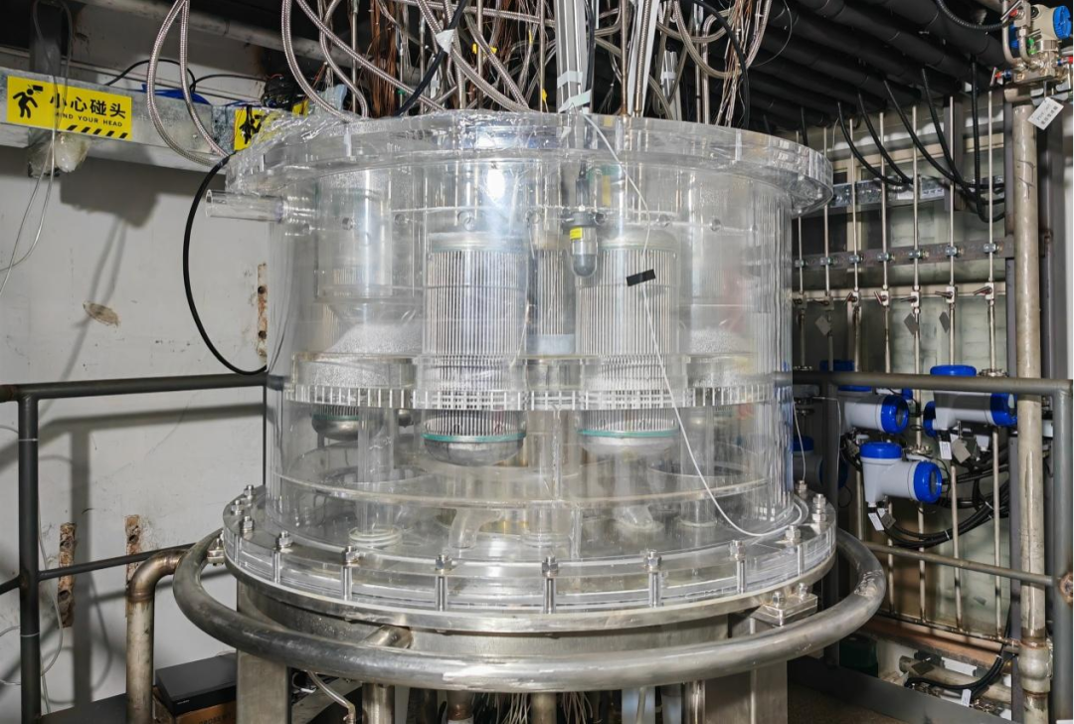

来源丨中国青年报

责编 | 王宇翔

主编 | 刘洋

审校 | 李春平

